После перезагрузки машины на экране нет четкого изображения.
Снимите переднюю крышку, проверьте, что разъем плотно соединен, как на фото ниже.
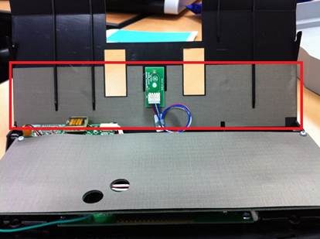
Если разъем разболтан или неплотно соединен, могут быть помехи на экране.
Если же с соединением нет проблем, то нужно менять дисплей.

